|  |  |
| --- | --- |
| **자료 배포** | 2014. 02. 17 |
| **보도 요청** | 배포 이후 |
| **문의 전화** | 박찬하팀장T: 02 410 9054 M: 010 8033 1290 Email: [chpark@hanmi.co.kr](mailto:chpark@hanmi.co.kr)  한승우대리T: 02 410 9056 M: 010 4272 1879 Email: [yamaha47@hanmi.co.kr](mailto:yamaha47@hanmi.co.kr)  장은령사원T: 02 410 0411 M: 010 7372 2451 Email: [jer2451@hanmi.co.kr](mailto:jer2451@hanmi.co.kr) |

**간편한 여성 피임약 ‘노원’, 핑크 톤으로 변신**

**한미약품, 6매입·정사각형 포장에 핑크 컬러 적용**

**비호르몬 성분으로 정자에만 적용…성교 전 삽입**

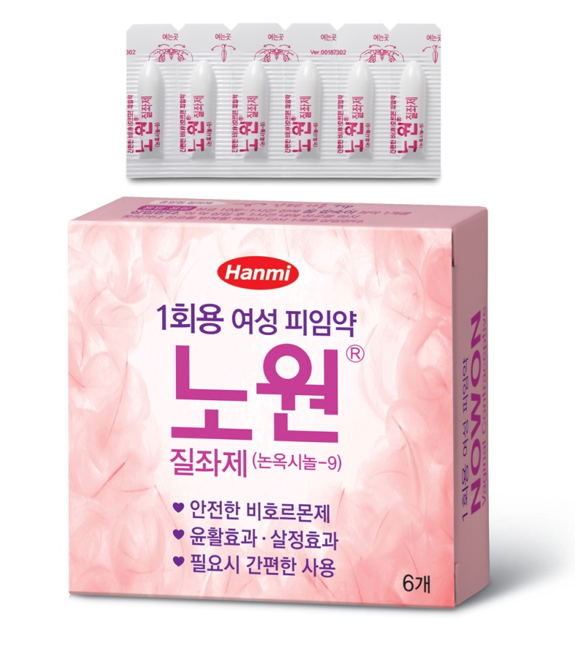간편한 여성 피임약 ‘노원’이 세련된 이미지로 재탄생했다.

한미약품(대표이사 이관순)은 질좌제 타입의 1회용 여성 피임약 ‘노원’의 외부포장 및 규격을 리뉴얼해 재출시했다.

한미약품은 제품 전체에 여성 선호도가 높은 핑크색을 적용해 화사하고 세련된 이미지를 부각시켰다.

또, 규격을 6매입으로 변경하고, 포장도 정사각형(6cm x 6cm)으로 수정해 소비자들이 간편하게 휴대할 수 있도록 했다.

한미약품 관계자는 “먹는 피임약은 매일 복용해야하는 번거로움이 있다”며 “이번 리뉴얼을 통해 여성 피임약의 새로운 대안으로 자리매김하길 기대한다”고 밝혔다.

한편, 노원은 성교 10분~1시간 전 여성의 질 안에 간단히 삽입해 사용하는 국소피임약이다.

주성분인 논옥시놀-9은 비호르몬 성분으로 전신 부작용이 적고 정자에만 직접 작용하는 것이 특징이다. 현재 논옥시놀-9 성분을 사용하는 피임약은 국내에서 노원이 유일하다.

노원은 일반의약품으로 약국 전문 영업·마케팅 회사인 온라인팜(대표이사 남궁광)을 통해 전국 약국에 공급되며, 의약품 유통 이력 추적이 가능한 RFID가 부착돼 안전한 구매가 가능하다.

**<끝>**